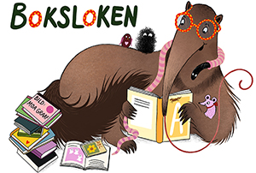
Boktips HÖSTEN 2021

Författare | Titel | Finns | Låna | Köp
Bengtsson, Anna | I garderoben – väskor pratar resor
Björnstjerna, Jonna | Sagan om den underbara familjen Kanin och rymdskeppet
Casta, Stefan & Güteller, Mia Maria | Vov! sa Lilla lammet
Ericson, Elisabet & Forslind, Ebba | Kolla väskan!
Hedin, Annica | Bakom affären
Jansson, Alexander | Monster och spöken på äventyr
Karlsson, Ylva & Strömgård, Katarina | Krokodiljakten, eller när Ester kom bort i affären
Nilsson Thore, Maria | Knorr, Koko och siffran 3
Nilsson Thore, Maria | Knorr, Koko och siffran 7
Sjöberg, Lena | Att så ett frö
Sjöberg, Lena | Att vara höna
Villius, Sara | Dagen

